МОУ «Лицей № 43»
(естественно-технический)

Замерзание воды в электрическом поле

Аршинова Юлия
10 класс

Саранск
2013

Содержание
- Введение………………………………………………………………………….3
- Теоретическая часть……………………………………………………………..4
  - Замерзание воды………………………………………………………….4
  - Замерзание воды в электрическом поле………………………………..5
  - Электрическое поле в облаках…………………………………………..6
- Практическая часть……………………………………………………………...8
  - Сбор оборудования………………………………………………………8
  - Проведение опытов……………………………………………………....9
- Выводы…………………………………………………………………………...11
- Список литературы……………………………………………………………..12

Введение
Замерзание воды в электрическом поле
Цель работы: Исследовать влияние электрического поля на замерзание воды.
Задачи работы:
- собрать установку (создать электрическое поле) для дальнейшего исследования ;
- провести эксперименты с водой в электрическом поле;
- выяснить, как электрическое поле влияет на замерзание воды;
Гипотеза: Предполагается, что вода в электрическом поле будут замерзать дольше.
План работы:
- Поиск информации по теме «Замерзание воды» и «Замерзание воды в электрическом поле» из интернета или других источников.
- Редактирование информации.
- Написание реферата по найденному материалу.
- Создать электрическое поле.
- Провести опыты.
- Сравнить результаты.
- Сделать выводы.

Теоретическая часть

Замерзание воды
При понижении температуры вещество может переходить из жидкого состояния в твердое.
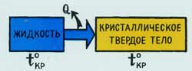
Этот процесс называется отвердевание или кристаллизация.
При отвердевании вещества выделяется такое эже кол теплоты, которое поглощается при его плавлении.
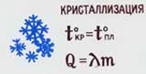
Расчетные формулы для количества теплоты при плавлении и кристаллизации одинаковы.
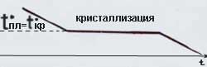
Температура плавления и отвердевания одного и того же вещества, если давление не меняется, одинакова.
На протяжении всего процесса кристаллизации температура вещества не меняется, и оно может одновременно существовать как в жидком, так и в твердом состояниях.
При какой температуре замерзает вода?
- всегда при нуле градусов ?
Но если в абсолютно чистый и сухой стакан налить прокипяченую воду и поставить за окно на мороз при температуре минус 2-5 градусов С, прикрыв чистым стеклом и защитив от прямых солнечных лучей, то через несколько часов содержимое стакана охладится ниже нуля, но останется жидким.
Если затем открыть стакан и бросить в воду кусочек льда или , снега или даже просто пыли, то буквально на ваших глазах вода мгновенно замёрзнет, прорастая по всему объёму длинными кристаллами.
Почему? Превращение жидкости в кристалл происходит в первую очередь на примесях и неоднородностях — частичках пыли, пузырьках воздуха, неровностях на стенках сосуда. В чистой
воде нет центров кристаллизации, и она может переохлаждаться, оставаясь жидкой. Таким способом удавалось довести температуру воды до минус 70°С.
Как это происходит в природе?
Глубокой осенью очень чистые речки и ручьи начинают замерзать со дна. Сквозь слой чистой воды хорошо видно, что водоросли и коряги на дне обрастают рыхлой ледяной шубой. В какой-то момент этот донный лёд всплывает, и поверхность воды мгновенно оказывается скованной ледяной коркой.
Температура верхних слоёв воды ниже, чем глубинных, и замерзание вроде бы должно начинаться с поверхности. Однако чистая вода замерзает неохотно, и лёд в первую очередь образуется там, где имеются взвесь ила и твёрдая поверхность, — возле дна.
Ниже по течению от водопадов и водосбросов плотин часто появляется губчатая масса внутриводного льда, вырастающего во вспененной воде. Поднимаясь на поверхность, она порой забивает всё русло, образуя так называемые зажоры, которые могут даже запрудить речку.
Почему лёд легче воды?
Внутри льда много пор и промежутков, заполненных воздухом, но эта не причина,
которой можно объяснить то обстоятельство, что лед легче воды. Лёд и без микроскопических пор
все равно имеет плотность меньше, чем у воды. Все дело в особенностях внутреннего строения льда. В кристалле льда молекулы воды расположены в узлах кристаллической решетки так, что каждая имеет четырех "соседок".
У воды же нет кристаллической структуры, и молекулы в жидкости располагаются теснее,
чем в кристалле, т.е. вода плотнее льда.
Сначала при таянии льда освободившиеся молекулы ещё сохраняют структуру кристаллической решётки, и плотность воды остаётся низкой, но постепенно кристаллическая решетка разрушается, и плотность воды растёт.
При температуре + 4°С плотность воды достигает максимума, а затем с увеличением температуры начинает уменьшаться из-за нарастания скорости теплового движения молекул.
Как замерзает лужа?
При охлаждении верхние слои воды становятся плотнее и опускаются вниз. Их место занимает более плотная вода. Такое перемешивание происходит до тех пор, пока температура воды не понизится
до +4 градусов Цельсия. При такой температуре плотность воды максимальна.
При дальнейшем понижении температуры верхние слои воды уже нем могут более сжиматься ,
и постепенно охлаждаясь до 0 градусов вода начинает замерзать.
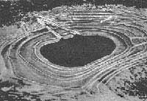
Осенью температура воздуха ночью и днем сильно отличается, поэтому лёд намерзает слоями.
Нижняя поверхность льда на замерзающей луже очень похожа на поперечный срез ствола дерева:
видны концентрические кольца. По ширине колец льда можно судить о погоде. Обычно лужа
начинает замерзать от краев, т.к. там глубина меньше. Площадь же образующихся колец с приближением к центру уменьшается.
ИНТЕРЕСНО !
... что в трубах подземной части зданий вода часто замерзает не в мороз, а в оттепель!
Это объясняется плохой теплопроводностью почвы. Тепло проходит сквозь землю так медленно,
что минимум температуры в почве наступает позднее, чем на поверхности земли. Чем глубже,
тем опоздание больше. Часто за время морозов почва не успевает охладиться,
и лишь когда на земле наступает оттепель, под землю доходят морозы.[1]
Замерзание воды в электрическом поле
Вода на поверхности некоторых кристаллов и пленок с отрицательным электрическим зарядом не замерзает при температуре минус 11 градусов Цельсия, сообщают исследователи из института Вейцмана в Израиле.
Пресная вода при атмосферном давлении замерзает при нуле градусов Цельсия, однако в лабораторных условиях очищенную воду в особо чистом сосуде можно охладить и до более низкой температуры. Такую переохлажденную воду ученые сохраняли жидкой и при 40 градусах ниже нуля, но это состояние жидкости считается неустойчивым: при появлении частиц, вокруг которых может образоваться кристалл льда - центров кристаллизации - вода быстро замерзает.
Группа ученых под руководством Игоря Любомирского изучала влияние электрического поля на замерзание переохлажденной воды. Ученые провели в общей сложности около 40 экспериментов, используя вещества-пироэлектрики, соединения, распределение электрического заряда на которых меняется при колебании температуры. Капли воды на пленках из титаната стронция (SrTiO3) и кристаллах танталата лития (LiTaO3) без воздействия электрического поля замерзали при температуре около 12-12,5 градуса ниже нуля. Когда поверхностям придавали положительный электрический заряд, температура замерзания существенно поднималась - до минус четырех-семи градусов. На отрицательно заряженных кристаллах и пленках вода оставалась жидкой при 18-19 градусах ниже нуля.
Кроме того, с помощью рентгеновской дифрактометрии ученые выяснили, что в первом случае, при положительном заряде, образование кристаллов льда начинается на границе с твердым веществом, а во втором - с воздухом. Влияние электрического поля на замерзание воды может объяснить такие биологические феномены, как выживание холоднокровных животных при низких температурах. Кроме того, полученные израильскими авторами результаты могут быть использованы при изучении проблем криоконсервации - заморозки живых клеток и тканей, защиты урожаев, производстве искусственного снега и рассеивании..[2]
Электрическое поле в облаках
Ключевым в проблеме формирования погоды считается вопрос конденсации водяного пара в облаках и как следствие — выпадение осадков. Условия, при которых это происходит, весьма сложные.
Одним из значительных факторов, от которых зависит изменение фазового состояния воды и коагуляция капель, является сильное электрическое поле в облаках. Поэтому, чтобы разобраться в этой проблеме, необходимо, с одной стороны, понять роль электрического поля в поведении облаков, а с другой — установить, каким законам оно подчиняется, от чего зависит и как изменяется в пространстве и времени.
Может оказаться, что электрическое поле, действующее в облаках, является одной из ниточек, через которые происходит управление формированием и изменением погоды.
Электрическое поле возникает там, где имеются электрические заряды, возникшие из электрически нейтральных частиц. Образование этих зарядов зависит от температуры, а также от восходящих и нисходящих движений воздуха в облаках.
Восходящие потоки заносят вверх мелкие переохлажденные водяные капли. Там они сталкиваются с градинками, падающими из верхней части облака. При этом часть капелек воды замерзает и выделяется теплота замерзания, которая идет на повышение температур
Это тепло путем теплопроводности передается окружающим частицам воздуха. При этом снаружи каждая градина становится холоднее, чем внутри. Другими словами, температура внутри градины изменяется от 0° С в ее центре до меньшей величины в ее внешних частях.
В результате этого перепада вначале замерзает внешняя часть капли и только после этого — ее внутренняя часть. Расширившаяся при замерзании вода разваливает каплю на куски. Ее мелкие осколки, находящиеся снаружи и заряженные положительным электрическим зарядом, уносятся вверх восходящими потоками воздуха, а тяжелые — образованные из внутренней части капли и заряженные отрицательно перемещаются вниз его нисходящими потоками. Поэтому в верхней части облаков всегда имеются положительные электрические заряды, а в нижней — отрицательные.
Таким образом могут заряжаться только капли определенных размеров, от 20 до 50 мкм. Если капля меньше, она при замерзании не развалится. Из большой же капли будет происходить разбрызгивание маленьких, заряженных отрицательно (внутренняя часть большой капли имеет отрицательный электрический заряд).
Происходят и другие процессы, приводящие к разрушению капель и образованию осколков с разноименными электрическими зарядами. Например, мягкие градины, соединяясь с переохлажденными каплями, быстро растут. Но при этом они оказываются на несколько градусов теплее окружающей среды (тепло выделяется при слиянии).
Более теплые крупные градины сталкиваются с мелкими и более холодными кристаллами льда. Происходит их крушение, в результате которого мелкие осколки заряжаются положительно, а крупные — отрицательно.
Далее идет обычный процесс: мелкие частицы заносятся вверх, а крупные опускаются вниз. Возникает разделение электрических зарядов, а значит, и электрическое поле, направленное от положительного заряда к отрицательному, т. е. сверху вниз.[3]

Практическая часть
- Первым шагом выполнение работы является сбор оборудования для проведения дальнейших исследований.

Сборка электрического поля:
Нужно взять две металлические пластинки. Поставить их параллельно друг к другу (подставка должна быть диэлектриком). Собрать остальные части в цепь(источник тока, ключ)

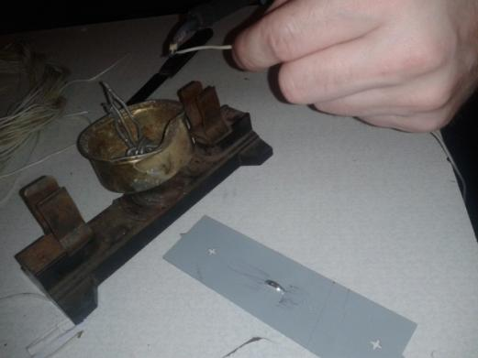

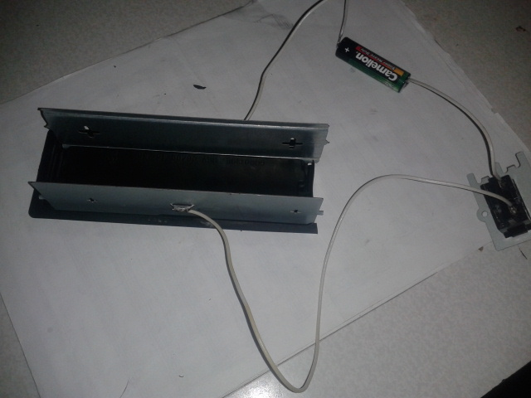
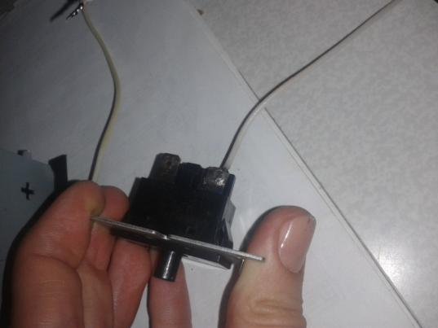
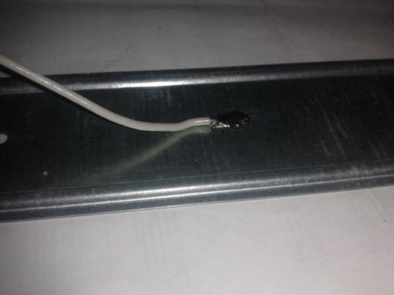

- Следующим шагом является проведение опытов.
Опыт №1
Первым опытом я сравнила на замершую воду в электрическом поле и вне поля на внешние признаки. Выяснилось, что электрическое поле повлияло на воду. Результаты схематически изображены на рисунке.

На рисунке видно, как электрическое поле влияет на воду. Под действием электрического поля молекулы поворачиваются вдоль силовых линий поля, и капля вытягивается по направлению силовых линий, из-за поляризации.
Поляризация - во внешнем электрическом поле молекулы ориентируются вдоль вектора напряжённости внешнего поля.
При увеличении мощности электрического поля капля вытягивается ещё больше.

Опыт №2

Следующим опытом я сравнивала время замерзания воды в электрическом поле и вне поля. Результаты моих опытов представлены в таблице.

Опыт | Время замерзания воды (мин)
Опыт | в электрическом поле | вне поля
№1 | 27 | 20
№2 | 21 | 15
№3 | 33 | 24

Одинаковое количество воды нужно заморозить в электрическом поле и вне поля.
По результатам опытов мы видим, что вода в электрическом поле замерзает гораздо дольше, нежели чем вне поля.
Опыт №3
Следующим шагом было увеличение мощности цепи. Нужно добавлять в цепь, последовательно источники тока (в нашем случае батарейки). Это повлияло на температуру замерзания воды. Чем больше мощность цепи, тем меньше становится температура замерзания (вода стала замерзать не при 0 градусов, а уже при -2,-4…и.т.д )

Пресная вода при атмосферном давлении замерзает при нуле градусов Цельсия, однако в лабораторных условиях очищенную воду в особо чистом сосуде можно охладить и до более низкой температуры. Такую переохлажденную воду ученые сохраняли жидкой и при 40 градусах ниже нуля, но это состояние жидкости считается неустойчивым: при появлении частиц, вокруг которых может образоваться кристалл льда - центров кристаллизации - вода быстро замерзает.
Группа ученых под руководством Игоря Любомирского изучала влияние электрического поля на замерзание переохлажденной воды. Ученые провели в общей сложности около 40 экспериментов, используя вещества-пироэлектрики, соединения, распределение электрического заряда на которых меняется при колебании температуры. Капли воды на пленках из титаната стронция (SrTiO3) и кристаллах танталата лития (LiTaO3) без воздействия электрического поля замерзали при температуре около 12-12,5 градуса ниже нуля. Когда поверхностям придавали положительный электрический заряд, температура замерзания существенно поднималась - до минус четырех-семи градусов. На отрицательно заряженных кристаллах и пленках вода оставалась жидкой при 18-19 градусах ниже нуля.

Кроме того, с помощью рентгеновской дифрактометрии ученые выяснили, что в первом случае, при положительном заряде, образование кристаллов льда начинается на границе с твердым веществом, а во втором - с воздухом. Влияние электрического поля на замерзание воды может объяснить такие биологические феномены, как выживание холоднокровных животных при низких температурах. Кроме того, полученные израильскими авторами результаты могут быть использованы при изучении проблем криоконсервации - заморозки живых клеток и тканей, защиты урожаев, производстве искусственного снега и рассеивании облаков.

Вывод
Я исследовала влияние электрического поля на замерзание воды. Для этого я сначала собрала установку для опытов, потом проводила сами опыты. Я выяснила, как электрическое поле влияет на замерзание воды.

Электрическое поле влияет на замерзание воды следующим образом:

1)Под действием электрического поля молекулы поворачиваются вдоль силовых линий поля, и капля вытягивается по направлению силовых линий, из-за поляризации.

2) вода в электрическом поле замерзает гораздо дольше, нежели чем вне поля.

Опыт | Время замерзания воды (мин)
Опыт | в электрическом поле | вне поля
№1 | 27 | 20
№2 | 21 | 15
№3 | 33 | 24

3) Чем больше мощность цепи, тем меньше становится температура замерзания (вода стала замерзать не при 0 градусов, а уже при -2,-4…и.т.д )

Обзор литературы по теме
- http://class-fizika.narod.ru/8_12.htm
- http://e-news.com.ua/show/270773.html
- http://smotret-mir.ru/prirodnye-yavleniya/elektricheskoe-pole-v-oblakax.html
- http://www.dinos.ru/sci/200508221243.html
- К.Э. Немченко «Физика в системах и таблицах»
- Р.В. Телеснин, В.Р.Яковлев «Курс физики.Электричество»
- http://universal_ru_de.academic.ru
- http://ezoterik.org/voda.php

